附件2：
资格初审候审区域分布图
座位表及交通指引
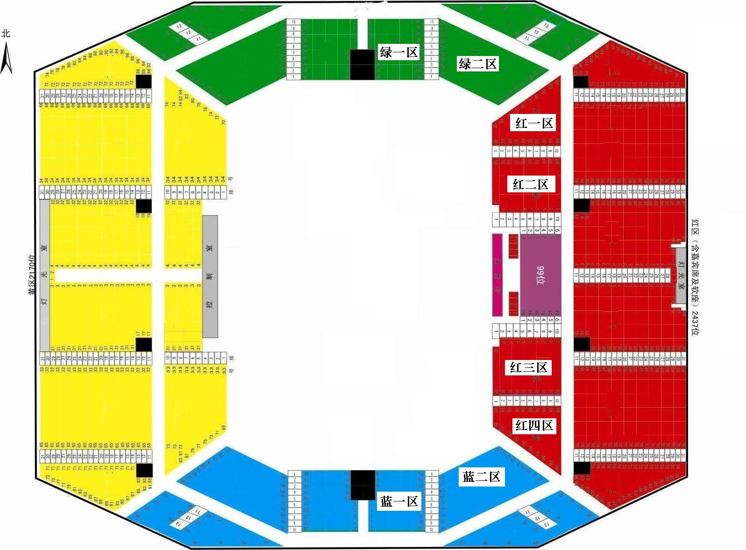
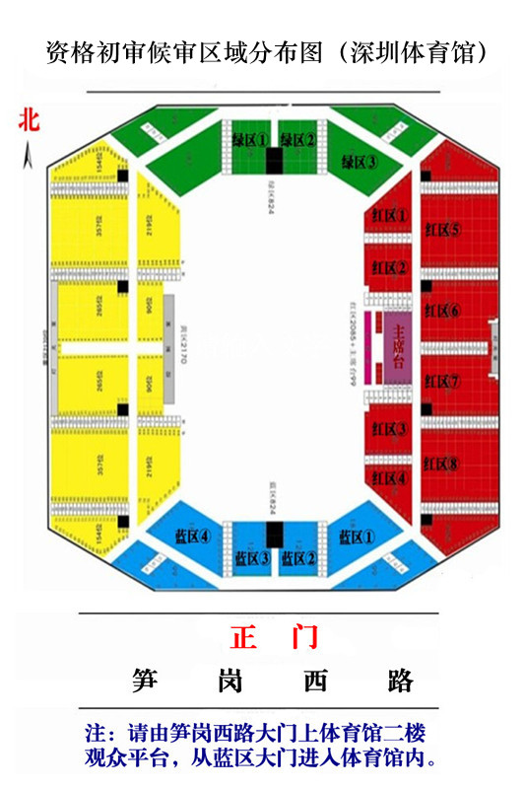
上午座位表
候审区域 | 红一区 | 红二区
职位编码 | 201208D001-D016 | 201208D017-D032
候审区域 | 红三区 | 红四区
职位编码 | 201208D033-D047 | 201208D048-D061

下午座位表
候审区域 | 绿一区 | 绿二区
职位编码 | 201208D062-D066 | 201208D067-D072
候审区域 | 红一区 | 红二区
职位编码 | 201208D073-D078 | 201208D079-D087
候审区域 | 红三区 | 红四区
职位编码 | 201208D088-D091 | 201208D092-D096
候审区域 | 蓝一区 | 蓝二区
职位编码 | 201208D097-D101 | 201208D102-D110
深圳体育馆交通指引

地址：深圳市福田区笋岗西路（从有雕塑的大门口进入）；
特别提醒：请从面向深圳体育馆正门（在笋岗西路上）靠右侧的楼梯上二楼观众平台，进入体育馆内候审区域。
公交站：体育馆（公交信息查询：http://www.sz800.com/bus/）
地铁站：通新岭（从D出口出，沿上步中路（西侧）北行约500米，左拐进入笋岗西路（北侧）西行约150米即到达）
